Creador: David Rubio G.
Blog: https://soceame.wordpress.com/
GitHub: https://github.com/DRubioG
Fecha última modificación: 23/02/2025

Si has programado en VHDL es probable que hayas hecho simulaciones complejas en las que después de la simulación hayas tenido que analizar los datos, y para analizar los datos utilizando señales de simulación es bastante complejo. Bien, pues existe una librería en VHDL que permite hacer simulaciones con datos grabados en un fichero y grabar los resultados en un fichero. Esta librería es la std.textio.
use std.textio.all;
Esta es la librería base para poder leer y escribir en ficheros. Esta librería tiene el inconveniente de que no permite grabar datos std_logic_vector en ficheros, hay que convertirlos a tipo integer.
Para poder usar std_logic_vector esta la librería std_logic_textio.
use ieee.std_logic_textio.all;
Ambas librerías se pueden usar simultáneamente (esto es lo más recomendable)
La arquitectura de trabajo con esta librería es la siguiente:
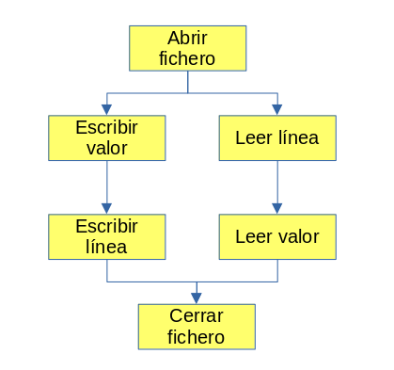
Se basa en leer o escribir valor a valor o leer línea a línea cada fichero.
Aclaración: para poder leer un dato en un fichero, primero se tiene que abrir el fichero, extraer los datos que contiene, y después, se lee línea a línea el fichero.
NOTA: No se puede leer y escribir el mismo fichero, entonces, se tienen que utilizar dos ficheros distintos.

Lectura
Abrir un fichero: para abrir un fichero hay dos opciones,
- Usar la función «file_open«, con un file «input» tipo text, con el nombre del fichero (se recomienda .txt o .dat. Y por último el modo del fichero: read_mode, para lectura, write_mode, para escritura.
file input : text;
begin
...
file_open(input, "<nombre fichero>", <modo>);
- Declarar todo como un file junto con las constantes las señales.
file input : text open <modo> is "<nombre fichero>";
Leer una línea del fichero: para leer una línea del fichero se utiliza la función readline(input, linea). Esta función tiene dos parámetros el tipo file creado para abrir el fichero y la variable del process tipo line. Un ejemplo:
file input : text open read_mode is "Datos_entrada.dat";
begin
...
process
variable linea : line;
begin

readline(input , linea); -- leemos la línea del fichero y la volcamos en "linea"
end process;
Leer un dato de la línea: para leer un dato de la línea se utiliza la función read(linea, dato). Esta función lee los datos de forma secuencial, por lo que cada vez que se usa en una línea lee un dato nuevo. Ejemplo:
file input : text open read_mode is "Datos_entrada.dat";
signal dato1, dato2, dato3 : std_logic_vector(3 downto 0);
begin
...
process
variable linea : line;
begin

readline(input , linea);
read(linea, dato1); -- cada vez que se lee, lee un dato nuevo
read(linea, dato2); -- y lo asigna a la señal datoX
read(linea, dato3);

end process;

Hay otras formas de leer datos en otro tipo de formato, como por ejemplo en hexadecimal o en octal:
- hexadecimal -> hread(linea, dato)
- octal -> oread(linea, dato)
Cerrar fichero: para cerrar el fichero se utiliza la función file_close(<fichero>)
file_close(fichero);

Ejemplo de lectura
Imaginemos que tenemos un fichero llamado «datos.dat» y queremos hacer la suma de las dos columnas.
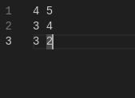
Para ello tenemos un módulo (adder.vhd) que hace las sumas de tipo integer.
library IEEE;
use IEEE.STD_LOGIC_1164.ALL;
use std.textio.all;
use ieee.std_logic_textio.all;
use ieee.numeric_std.all;

entity files_tb is
end files_tb;

architecture Behavioral of files_tb is
component adder is
Port (
clk : in std_logic;
rst_n : in std_logic;
a, b : in integer;
c : out integer
);
end component;
signal clk : std_logic := '0';
signal rst_n : std_logic;
signal a, b : integer;
signal c : integer;
file fichero : text open read_mode is "datos.dat";

begin

DUT: adder
Port map (
clk => clk,
rst_n => rst_n,
a => a,
b => b,
c => c
);

clk <= not clk after 5ns;
rst_n <= '0', '1' after 30 ns;

process
variable linea : line;
variable dato_1, dato_2 : integer;
begin
while not endfile(fichero) loop
readline (fichero, linea);
read (linea, dato_1);
a <= dato_1; -- asigno primer dato a señal a
read (linea, dato_2);
b <= dato_2; -- asigno segundo dato a señal b
wait for 100 ns; -- en este periodo se hace la suma
end loop;

file_close(fichero);
report " FIN DE LA SIMULACION" severity failure;
end process;

end Behavioral;
Este ejemplo hace uso de la estructura «while not endfile(<file fichero : text>) loop» que extrae en bucle todos los datos del fichero.
La simulación queda de la siguiente forma.
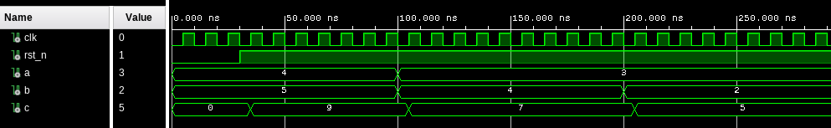

Escritura
Con esto la lectura queda cubierta, ahora vamos a la escritura.
Para la escritura el abrir un fichero es igual que en el punto anterior solo que con el «write_mode«, y el cierre de un fichero es igual solo que con el fichero de escritura.
Escribir valor: para escribir hay varias funciones, la principal es write(<fichero_salida>, <valor>), el valor puede ser integer (con la librería std.textio) o std_logic_vector ( con la librería std_logic_textio).
También, hay dos funciones que permiten escribir los datos en hexadecimal -> hwrite y en octal -> owrite.
Ejemplo de escritura: En este ejemplo de uso están todas las funciones comentadas anteriormente.
write(linea_salida, std_logic_vector(to_unsigned(c, 8)));
write(linea_salida, c);
hwrite(linea_salida, std_logic_vector(to_unsigned(c, 8)));
owrite(linea_salida, std_logic_vector(to_unsigned(c, 8)));
Nota: para insertar caracteres en el fichero se puede hacer de la siguiente forma:
write(linea_salida, string'(" - "));
Escribir una línea: para escribir una línea se tiene que utilizar la función writeline(<fichero salida>, <línea de salida>). Esta función escribe una línea con los datos acumulados.
NOTA: Con esta función no es necesario añadir saltos de línea(«\n»), porque ya los pone automáticamente.

Ejemplo de escritura
Para este ejemplo nos vamos a basar en el ejemplo anterior, por lo que vamos a leer del fichero «datos.dat» los valores y vamos a escribir en un fichero llamado «data_out.dat» el valor de la suma. Este valor se va a escribir en diferentes formatos(binario, hexadecimal, entero y octal) separados por un guión.
library IEEE;
use IEEE.STD_LOGIC_1164.ALL;
use std.textio.all;
use ieee.std_logic_textio.all;
use ieee.numeric_std.all;

entity files_tb is
end files_tb;

architecture Behavioral of files_tb is
component adder is
Port (
clk : in std_logic;
rst_n : in std_logic;
a, b : in integer;
c : out integer
);
end component;
signal clk : std_logic := '0';
signal rst_n : std_logic;
signal a, b : integer;
signal c : integer;
file fichero_entrada : text open read_mode is "datos.dat";
file fichero_salida : text open write_mode is "datos_out.dat";
begin

DUT: adder
Port map (
clk => clk,
rst_n => rst_n,
a => a,
b => b,
c => c
);

clk <= not clk after 5ns;
rst_n <= '0', '1' after 30 ns;

process
variable linea_entrada : line;
variable linea_salida : line;
variable dato_1, dato_2 : integer;
begin
while not endfile(fichero_entrada) loop
-- leo los datos a y b del fichero
readline (fichero_entrada, linea_entrada);
read (linea_entrada, dato_1);
a <= dato_1;
read (linea_entrada, dato_2);
b <= dato_2;
wait for 100 ns;

-- escribo el valor de c que viene del sumador (adder)
write(linea_salida, std_logic_vector(to_unsigned(c, 8)));
write(linea_salida, string'(" - "));
write(linea_salida, c);
write(linea_salida, string'(" - "));
hwrite(linea_salida, std_logic_vector(to_unsigned(c, 8)));
write(linea_salida, string'(" - "));
owrite(linea_salida, std_logic_vector(to_unsigned(c, 8)));
writeline(fichero_salida, linea_salida);
end loop;

file_close(fichero_entrada);
file_close(fichero_salida);
report " FIN DE LA SIMULACION" severity failure;
end process;

end Behavioral;
La simulación es igual a la de lectura solo que guardando los resultados en otro fichero.
El fichero generado tiene la siguiente forma, el primer formato es en std_logic_vector de 8 bits, el segundo en integer, el tercero en hexadecimal y el cuarto en octal.
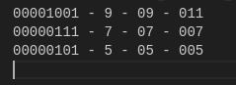
Y con esto puedes leer escribir ficheros en simulaciones de VHDL.

NOTA 1:
Vivado lee y escribe ficheros por defecto en esta ruta:
<proyecto>/<proyecto>.sim/sim_1/behav/xsim.
Para modificarlo, añadir la ruta en la lectura o escritura del fichero.

NOTA 2:
La función write tiene más parámetros que se han omitido otros parámetros internos, como la dirección de escritura, para elegir si los datos se unen de izquierda a derecha o al revés, opciones: left o right, por defecto, right. Y la opción de cuantos espacios se añaden a la izquierda del dato, vacío no añade ningún espacio.
write(file_line, var_data2, <dirección de escritura>, <espacios por cada valor>);

Utilidad avanzada
https://soceame.wordpress.com/2025/02/09/que-son-las-metodologias-de-verificacion-y-como-crear-la-tuya-propia/

